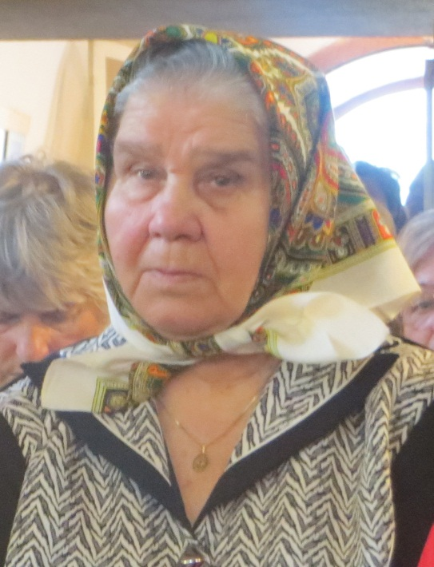V duchu kresťanskej nádeje vo vzkriesenie sme sa 23. októbra 2019 v Plavči rozlúčili s Margitou Kosturkovou, ktorá zaopatrená sviatosťami, dozrela pre nebeské kráľovstvo a prijala tak pozvanie do domu nebeského Otca. Úprimné Pán Boh zaplať Mons. Stanislavovi Stolárikovi, rožňavskému diecéznemu biskupovi za vyslúženie pohrebných obradov, kňazom, veriacim z Krompách, Sloviniek, Brezničky, Kalinova, Veľkej Vsi, Divína, Tuhára, Lovinobane, Plavnice, Starej Ľubovne, spevokolu Cantice Christiane, rodákom z Plavča a príbuzným za účasť na jej poslednej ceste. Syn Štefan kňaz, Valentín s rodinou

